04.02.2020г. на отделении «ОиПП» проведены классные часы в группе Р1.
Тема классного часа: «День Защитника Отечества».

Принято считать, что рождение Красной Армии отмечают
23 февраля в честь ее первой победы над германскими войсками.
Именно в этот день 23 февраля – немцы объявили большевикам ультиматум, требующим отдать Прибалтику, провести демобилизацию Красной Армии передать Германии часть флота и золотого запаса России.
Ультиматум был принят и в начале марта заключен тягчайший и унизительный для России Брестский договор. Такова история.
Этот праздник выражает наше уважение к героям страны, к защитникам нашей Родины от вражеских полчищ во все времена.
У этого праздника было несколько названий:
- День Советской Армии;
- День рождения Красной армии;
- День рождения вооруженных сил и военно-морского флота.

04.02.2020г. на отделении «ОиПП» проведены классные часы в группе Р1.
Тема классного часа: «День святого Валентина».

День Святого Валентина – праздник влюблённых –
отмечается 14 февраля в Европе с XIII века, в США – с 1777 года, в России – с начала 1990-х годов.
Но почему все, же это праздник влюблённых?
На это счет немало красивых легенд.
Англичане, к примеру, считают, что с 14 февраля природа делает поворот к весне, и у птиц начинается сезон брачных игр,
даже старая английская поговорка гласит:
«В день святого Валентина все птицы в воздухе соединяются парами».

04.02.2020г. на отделении «ОиПП» проведены классные часы в группе Р1.
Тема классного часа: «Творчество Н.Рубцова».

Н. М. Рубцов
(1936г. – 1971г.)

Николай Михайлович Рубцов родился в 1936 году в Архангельской области.
Ему было пять лет, когда началась самая страшная в мировой истории война. Отец его отправился на фронт.
Мать умерла после тяжелой болезни.
В октябре 1943 года семилетний Николай Рубцов оказался в детском доме села Никольское Тотемского района Вологодской области.
Но этому предшествовали совсем не детские испытания.

04.02.2020г. на отделении «ОиПП» проведены классные часы в группе Р1.
Тема классного часа: «Аллея Славы. Дударев П.И».

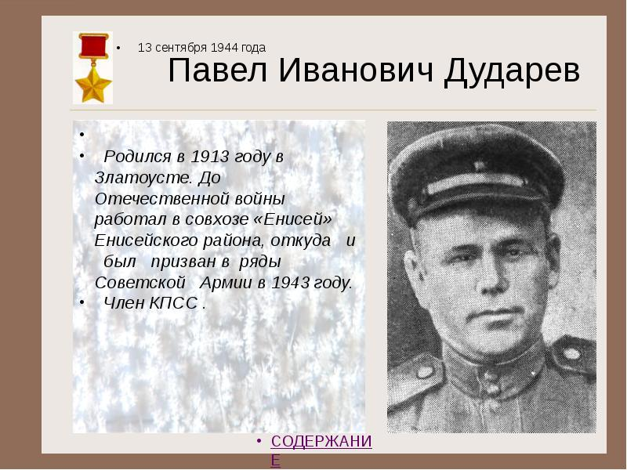

Данное мероприятие проведено библиотекарем Л.Н. Коваленко
Во время проведения классного часа использовались такие методы как: показ презентации.

